# РОССИЙСКИЙ УНИВЕРСИТЕТ ДРУЖБЫ НАРОДОВ

### Факультет физико-математических и естественных наук

##ОТЧЕТ ##ПО ЛАБОРАТОРНОЙ РАБОТЕ №3 # Модель боевых действий

дисциплина: Математическое моделирование

Студент: Петрушов Дмитрий Сергеевич

Группа: НПИбд-01-21

## Введение.

### Цель работы.

Разработать решение для модели боевых действий с помощью математического моделирования на языках Julia и OpenModelica.

### Описание задания

Между страной $X$ и страной $Y$ идет война. Численность состава войск исчисляется от начала войны, и являются временными функциями $x\left(t\right)$ и $y\left(t\right)$. В начальный момент времени страна $X$ имеет армию численностью $23450$ человек, а в распоряжении страны $Y$ армия численностью в $11250$ человек. Для упрощения модели считаем, что коэффициенты $a$, $b$, $c$, $h$ постоянны. Также считаем $P\left(t\right)$ и $Q\left(t\right)$ непрерывные функции.

Постройте графики изменения численности войск армии $Х$ и армии $Y$ для следующих случаев:

1. Модель боевых действий между регулярными войсками
2. Модель ведение боевых действий с участием регулярных войск и партизанских отрядов  
   ### Задачи.
3. Реализовать модель и построить графики боевых действий на языке Julia для обоих случаев.

## Ход работы

### 1 задание

Запишем решение для симуляции боевых действий для 1-го и 2-го варианта на языке Julia (рис.1, рис.2):

using Plots;  
using DifferentialEquations;  
function F(du,u,p,t)  
du[1]= -0.12*u[1]-0.9*u[2]+ abs(sin(t))  
du[2]= -0.3*u[1]-0.1*u[2]+ abs(cos(t))  
end  
const N= Float64[100000, 10000]  
const time=[0.0, 2.0]  
x= ODEProblem(F,N, time)  
sol= solve(x, dt=0.0001)  
a1= [u[1] for u in sol.u]  
a2= [u[2] for u in sol.u]  
T= [ t for t in sol.t]  
mp= plot(xaxis= "время", yaxis = "число", label = ["x","y"], title= " модель боевых действий")  
plot!(mp,T,a1, label= "X", color=:red)  
plot!(mp,T,a2, label= "Y", color=:blue)  
  
savefig(mp, "1.png")

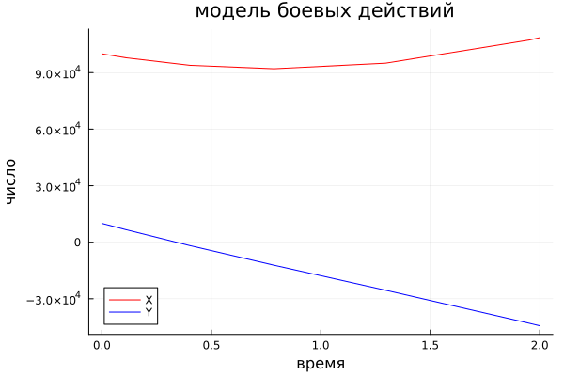 *РИС.1(Для 1-го случая)*

using Plots;  
using DifferentialEquations;  
function F(du,u,p,t)  
du[1]= -0.25*u[1]-0.96*u[2]+ abs(sin(2*t)+1)  
du[2]= -0.25*u[1]*u[2]-0.3*u[2]+ abs(cos(20*t)+1)  
end  
const N= Float64[100000, 10000]  
const time=[0.0, 2.0]  
x= ODEProblem(F,N, time)  
sol= solve(x, dt=0.0001)  
a1= [u[1] for u in sol.u]  
a2= [u[2] for u in sol.u]  
T= [ t for t in sol.t]  
mp= plot(xaxis= "время", yaxis = "число", label = ["x","y"], title= " модель боевых действий")  
plot!(mp,T,a1, label= "X", color=:red)  
plot!(mp,T,a2, label= "Y", color=:blue)  
  
savefig(mp, "2.png")

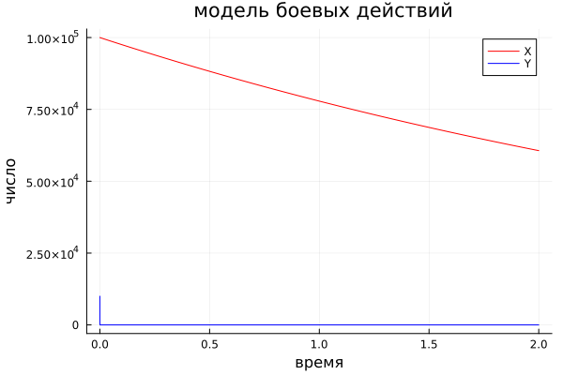 *РИС.2(Для 2-го случая)*

Исходя из графиков, представленных на рис.1 и рис.2, можно утверждать, что армия $Y$ несёт поражение в каждом варианте боевых действий, что связано с большей численностью армии противника и значением коэффициента её эффективности.

## Заключение

В ходе продеданной лабораторной работы мной были усвоены навыки решения задачи математического моделирования с применением языков программирования для работы с математическими вычислениями Julia.